Prénom : Date :

PRODUCTION D’ECRITS

**Compétence(s) travaillée(s) : reconstituer une phrase.**

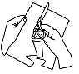

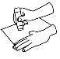

**Découpe** les étiquettes. **Colle** - les pour faire une phrase.

l’eau.

Nous

✂

avons

ajouté

de

Prénom : Date :

PRODUCTION D’ECRITS

**Compétence(s) travaillée(s) : Reconstituer une phrase.**



**Découpe** les étiquettes. **Colle** - les pour faire une phrase.

✂

Nous

l’eau

de

avons

ajouté